Unit 12
Payvandlash sensorlarining fizik-mehanik ishlash prinsipi.
Reja:
1. Sensorlarni ishlash printsipiga ko‘ra klassifikatsiyasi.
2. P’ezoelektrik prinsipda ishlaydigan sensorlar.
3. Radar sensorlari.
4. Magnitoelektrik pritsipda ishlaydigan sensorlar. Xoll sensorlari.
5. Analog – raqam o’zgartirgichlar.

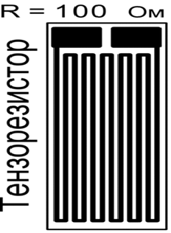
12.1-rasm. Tenzorezistor

Tenzorezistorni sezgir elementi ingichka simdan, fol’gadan yoki yarimo’tkazgich plenkadan yasaladi. Tenzorezistor kuchni, bosimni, og’irlikni, mexanik kuchlanishni, aylanish momentini o’lchash uchun ishlatiladi.Sezgir elementga ta’sir etuvchi kuch uning qarshiligini o’zgartiradi.Tenzorezistor shu printsipga asosan ishlaydi.
P’ezoelektrik printsipda ishlaydigan sensorlar
P’ezoelektriklar – bu kristallar bo’lib, ular siqilganda o’zidan elektr zaryadi chiqaradi.Elektr kuchlanishi ta’sir ettirilganda o’z formasini o’zgartiradi, ya’ni siqiladi/cho’ziladi, egiladi, bukiladi.
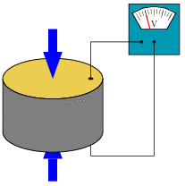
12.2-rasm. P’ezoelement
PP’ezoelektrik sensorlar shu printsip asosida ishlaydilar.Masalan ultratovush sensorlari.
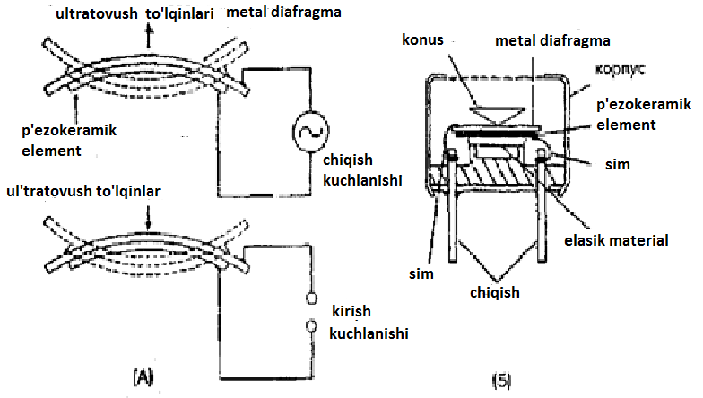

12.3-rasm. A – ultratovush to’lqin generatori sxenasi. B – ultratovush o’zgartirgich konstruktsiyasi
Rasm 12.3 A da ko’rinib turibdiki, kirish kuchlanishi p’ezokeramik elementni egilishga majbur qiladi. Buning natijasida ultratovush to’lqinlari yuzaga keladi. P’ezoelektrik jarayon qayuvchi jarayon bo’lganidan, qaytgan ultratovush to’lqinlari shu p’ezokeramik materialga urilib,uning yuzasida elektr zaryadi paydo qiladi. P’ezoelementning o’rtacha ish chastotasi 32 kGts.Ultratovush to’lqinlari yordamida L₀ masofani o’lchash quyidagi formula orqali amalga oshiriladi.

Radar sensorlari

Radarlar ob’ektni aniqlash, kuzatish va tasvirni qayta ishlash imkoniyatini beruvchi qurilmalardir. Avtomobilsozlikda radarlar avtomobillarni avtomatikboshqarish sistemalarida (адаптивный круиз - контроль) keng qo’llanilmoqda. Bu sistemada radarlar ob’ektni aniqlash va kuzatish funksiyalarini bajaradilar. Maqsad yuz berishi mumkin bo’lgan falokatlarni oldini olishdan iborat.
Millimeter diapazondagi (76 – 77 GGts) radarlarva uzun diapazondagi radarlar birgalikda 1 - 150 metr masofadan ob’eni aniqlaydilar. Avtomobillarni avtomatik boshqarish sistemalarigaasosan millimeter diapazonda (40 – 300 GGts) ishlovchi radarlar o’rnatilgan.
Radar sistemalari ob – havo injiqliklariga bardosh bera olganligidan, hozirda ultratovush sistemalariga nisbatan juda ham ishonchli sanaladi.
Radarning asosiy komponentalari bu – transmitter, antenna va resiver. Transmitter elektromagnit to’lqinlarni ishlab chiqaruvchi qurilma. Antenna elektromagnit to’lqinlarni tarqatuvchi va tutib oluvchi qurilma. Resiver ob’ektga urilib qaytgan elektromagnit to’lqinlarni antenna orqali tutib oluvchi qurilma.Resiver tutib olingan elektromagnit to’lqinlarni tokka aylantiradi. Radardan ob’ektgacha bo’lgan masofa quyidagi formula orqali topiladi:
T = 2R/c

Bu erda
T – vaqt;
C – yorug’lik tezligi;
R – masofa.
Ob’ekt aniqlangandan keyin uning holati yoki tezligini aniqlash uchun monostatik radar(rasm 12.4) ishlatiladi.Monostatik radar ob’ekt holatini sferik koordinatalar sistemasida o’lchaydi.Sferik sistemaning boshlang’ich nuqtasi antenna markazida bo’lib, Xo’qi orqali o’tadi. θburchak azimuth burchagi deb ataladi. φ burchak orientatsiya burchagi deyiladi. φ burchak antenna orientatsiyasiga bog’liq.
Monostatik radarda transmitter va resiver uchun bitta antenna ishlatiladi. Bistatik radarda transmitter va resiver uchun bittadan alohida - alohida antennalar ishlatiladi.
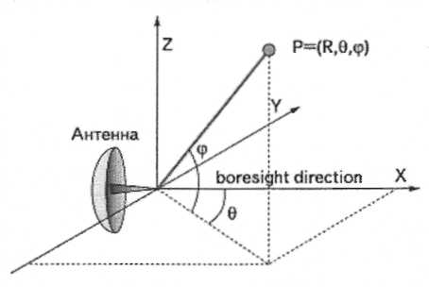
12.4-rasm. Radar o’lchovlari uchun sferik koordinatalar sistemasi.

Magnitoelektrik pritsipda ishlaydigan sensorlar
Xoll sensorlari
Xoll sensorlari texnikada ko’p ishlatiladi.Shuning uchun ham unga batafsil yoritamiz.1879 yilda xozirda Xoll effekti nomi bilan yuritiluvchi fizik xossani ochgan. Xoll sensorlari shu effektga asosan ishlaydi. Xozirgi paytda Xoll sensorlari magnit maydonini aniqlash uchun, ob`ektning siljishi va holatini aniqlash uchun ishlatiladi.
Xoll effekti elektr zaryadini tashuvchi va tashqi magnit maydonini o’zaro tasiriga asoslangan. Metallarda zaryad tashuvchi sifatida elektronlar ishtirok etadi.Elektronlar magnit maydonida harakatlanganda magnit maydonida ularga og’diruvchi kuch tasir etadi. Magnit maydoni elektr zaryadini og’dirish kuchi formulasi
F = qvB
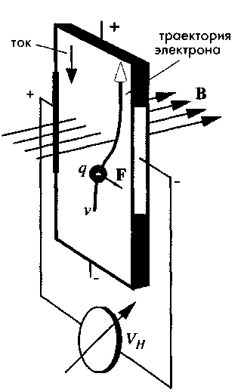

12.5-rasm. Xoll datchigi
Bu yerda q = 1,6⋅10⁻¹⁹ Kl(kulon) — elektron zaryad miqdori, v — elektron zaryad tezligi, В — magnit induktsiyasi. F va В miqdorlar vektor miqdorlar. Og’diruvchi kuch yo’nalishi va uning miqdori, fazoda magnit oqimini joylashishiga va elektronlar harakati yo’nalishiga bog’liq. Magnit induktsiyasi Bnibirligi teslada o’lchanadi. 1 Tesla = 1 Nyuton / (amperxmetr) = 10⁴Gauss.
Aytaylik, elektronlar B magnit maydoniga joylashgan elektr o’tkazuvchi plastina ichida harakatlansin (Rasm 12.5). Plastinani ikki tomoniga elektrodlar o’rnatilgan bo’lsin. Ularni voltmetrga ulaymiz. Plastinani yuqori va pastki qismlariga yana ikkita elektrod o’rnatilgan. Ularni tok manbayiga ulaymiz. Tashqi magnit maydoni harakati tasirida og’diruvchi kuch yuzaga keladi. Bu kuch elektronlarni o’ng tomonga og’diradi. Shuning uchun ham o’ng tomondagi elektrod chap tomondagiga nisbatan manfiyroq zaryadlangan bo’ladi. Magnit maydoni va elektr tokini bir – biriga o’zaro tasiri natijasida potentsiallarning ko’ndalang ayirmasihosil bo’ladi. Bu Xoll kuchlanishi deb ataladi. Xoll kuchlanishining ishorasi va amplitudasi magnit va elektr maydonlarining yo’nalishi va miqdoriga bog’liq. Fiksirlangan haroratda uni quyidagi formula orqali ifodalash mumkin:
V_{H}=hBsinα

Bu erdaα — magnit maydoni vektori va Xoll plastinasi tekisligi orasidagi burchak (Rasm 12.6).
h — sensorningsezgirligi. Sensorning sezgirlik qiymati plastinani materialiga, uning yuzasiga va haroratga bog’liq.

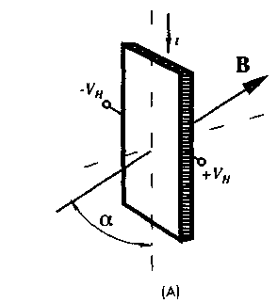

12.6-rasm. Xoll datchigining chiqish signali magnit maydoni vektori va plastina yuzasi orasidagi burchak qiymatiga bog’liq.
Xoll datchigini to’liq sezgirligi Xoll koeffitsentiga bog’liq. Xoll koeffitsenti ko’ndalang elektr potentsiallar gradientiga, magnit maydoni intensivligi birligiga va tok zichligi birligiga bog’liq. Metallarda erkin elektronlar nazariyasiga muvofiq, Xoll koeffitsenti quyidagi formula orqali aniqlanadi:
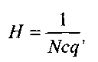
Bunda N — hajm birligida erkin elektronlar soni, c — yorug’lik tezligi. Materialning kristall strukturasiga qarab, zaryadlar elektron (manfiy) yoki tuynuk (musbat) bo’lishi mumkin. Shuning uchun ham Xoll effekti manfiy yoki musbat bo’ladi.
Xoll datchigining chiqish signali plastina tekisligi va magnit maydoni vektori orasidagi αburchakka bog’liq.
Analog – raqam o’zgartirgichlar (ARO’,Analog-to-digitalconverter, ADC, Аналого-цифравойпреобразовательАЦП) - bu analog signalni diskret kodga o’zgartiruvchi elektron qurilma. ARO’ kuchlanishni ikkilik sistemasidagi raqamli kodga o’zgartiradi. ARO’ razryadlar soni bilan harakterlanadi. Razryad – bu qurilma chiqishida uzatishi mumkin bo’lgan diskret qiymatlar miqdoridir. ARO’ning imkoniyati – buuning o’zgartirish chastotasidir. Chastota sekundiga sanoq miqdori bilan o’lchanadi va ARO’ning tezlik harakteristikasini belgilaydi. Razryad bitlarda o’lchanadi. Zamonaviy ARO’lar 24 bitli ham bo’lishi mumkin.
Umuman olganda elektr o’zgartirgichlarning struktura sxemasi quyidagicha (rasm 12.7) ko’rinishida bo’ladi. Mikrokontroller faqat raqamli signal bilan ishlay oladi. Shuning uchun ham kelayotgan signal ARO’ yordamida raqamli signalga aylantiriladi. Ma’lumotlar qayta ishlanib bo’lingandan keyin raqamli signal qaytadan analog signalga aylantiriladi.Chunki tashqi qurilmalar (masalan elektromotor) analog signal bilan ishlaydi.Raqamli signalni qaytadan analog signalga aylantirish uchun raqam – analog o’zgartirgich (rasm 12.8) ishlatiladi.

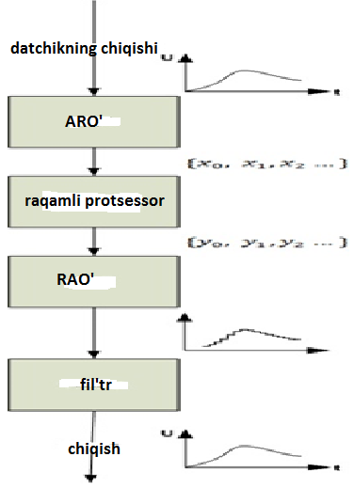

12.7-rasm. O’zgartirgichlarning umumiy sxemasi

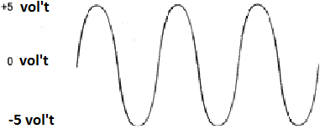
12.8-rasm +5, -5 amplitudali o’zgaruvchan tokning sinusoidal signali

ARO’ning ishlash prinsipi quyidagicha: ARO’ kelayotgan analog signalni (rasm 12.7) ARO’ yordamida teng vaqtlarda o’lchanadi. Bir sekund ichida raqamlashtirilgan qiymatlar soni (diskretlash chastotasi) analog signal spektridagi maksimal chastotalarning ikki barobariga teng bo’lishi kerak (Kotel’nikov teoremasi). Analog signalning bir zumda o’lchangan qiymati avvaldan aniqlangan qiymatlar to’plamidagi qiymatgacha yahlitlanadi.Bu jarayon kvantlash jarayoni deb ataladi. Signal sathi doimo ikkiga karrali qilib olinadi. Masalan, 2³ = 8, 2⁴ = 16, 2⁵ = 32, 2⁶ = 64 vah.o.sathraqami 3, 4, 5, 6 vah.o. bitlar orqali tasvirlanadi.
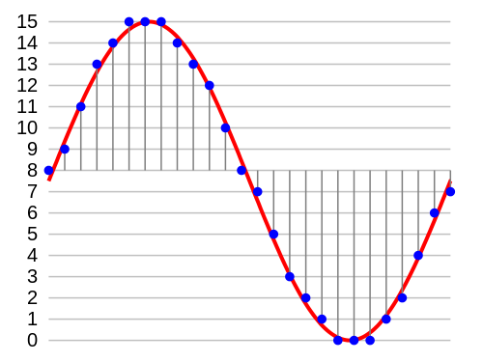
12.9-rasm. ARO’ning ish printsipi
Natijada modulyator chiqishida 0 va1 dan iborat bitlar to’plami vujudga keladi. Signal ko’rinishi quyidagicha bo’ladi:
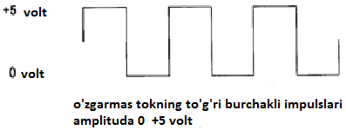
12.10-rasm. O’zgarmas tok impulslari

Raqam – analog o’zgartirgichlar
Raqamli kodni analog signaliga (tok, kuchlanish yoki zaryad) aylantiruvchi qurilma raqam – analog o’zgartirgich deb ataladi.Raqam – analog o’zgartirgichlar diskret raqamli olam va analog signallar orasidagi interfeys hisoblanadi. Raqam – analog o’zgartirgichlarning eng keng tarqalgani – bu keng impulsli modulyatorlardir (широтно - импульсный модулятор).
Keng – impulsli modulyatorda doimiy tok yoki kuchlanish davriy ravishda raqamli kodga proportsional ravishda ulanadi.Keyin olingan impulslar ketma – ketligi past chastotali filtr yordamida filtrlanadi. Bunday olingan signallar electromotor tezligini boshqarishda, Hi – Fi audiotexnikada keng qo’llaniladi.
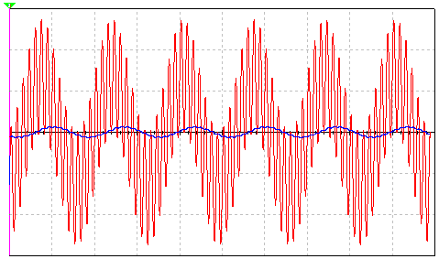
12.11-rasm. Past chastotali filtr ostsillogrammasi

Tekshirish uchun savollar
- Tenzorezistor nima.
- Radar sensorlar nima.
- Xol sensorlari nima.
- Raqam-analog o`zgartirgichlarning vazifasi.

Foydalanilgan adabiyotlar ro`yxati.
Asosiy adabiyotlar
- Sindo Kou. Welding Metallurgy-N.Y.: John Wiley and Sons Ltd, 2002-480p.
- Sh.Yuldashev. Payvandlash robotlari. O`quv uslubiy majmua. Andijon - 2020 yil.
3. Abralov M.A., Abralov M.M. Payvandlash jarayonlarning nazariyasi. Darslik – T.: Noshirlik yog’dusi, 2015 – 280 b.
4. Абралов М.А, Дуняшин Н.С., Эрматов З.Д., Абралов М.М. Технология и оборудование сварки плавлением. Учебник – Т.: Komron press, 2014 – 460с
5. Дуняшин Н.С. Автоматизация сварочный процессов. УМК Ташкент – 2016 год.

Qo`shimcha adabiyotlar
6. Мирзиёев Ш.М. Танқидий таҳлил, қатъий тартиб-интизом ва шахсий жавобгарлик – ҳар бир раҳбар фаолиятининг кундалик қоидаси бўлиши керак. Ўзбекистон Республикаси Вазирлар Маҳкамасининг 2016 йил якунлари ва 2017 йил истиқболларига бағишланган мажлисидаги Ўзбекистон Республикаси Президентининг нутқи. // “Халқ сўзи” газетаси. 2017 й., 16 январь, №11.
7. Ўзбекистон Республикаси Конституцияси.-Т.:Ўзбекистон, 2017. - 46 б.
8. Теория сварочных процессов/В.Н. Волченко, В.Н. Ямпольский, В.А. Винокуров. Под ред. Фролова В.В. Учебник – М.: Высш. шк., 2008 – 569с.
9. Петров Г.Л., Тумарев А.С. Теория сварочных процессов. Учебник – М.: Высшая школа, 2007 – 392с.
Internet saytlar
10. www.gov.uz – Ўзбекистон Республикаси ҳукумат портали.
11. www.lex.uz – Ўзбекистон Республикаси Қонун ҳужжатлари маълумотлари миллий базаси.
12. www.svarka.ru – Россия федерацияси пайвандлаш жамияти сайти

